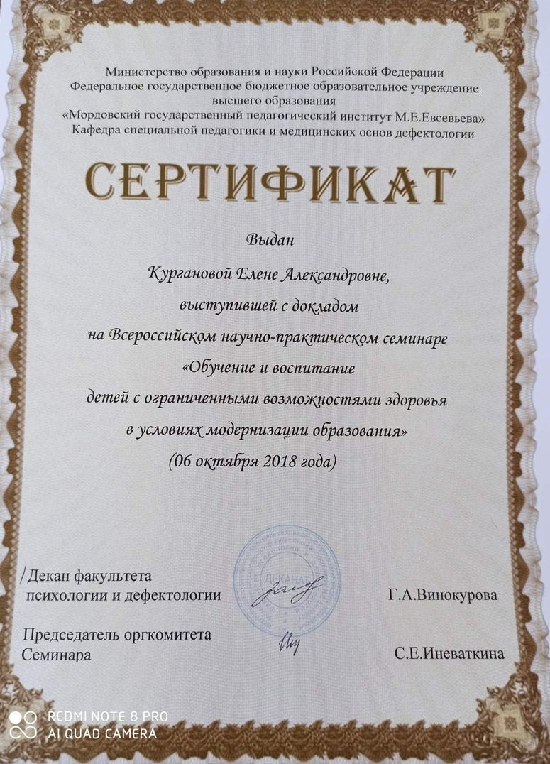

Муниципальное дошкольное образовательное учреждение «Детский сад № 91 компенсирующего вида»

Доклад на тему:
«Развитие мелкой моторики рук, как фактор развития речи у детей с ОВЗ»

Подготовила:
учитель-дефектолог
Курганова Е.А.

Саранск
2018 год
Известный исследователь детской речи М. Кольцов отмечал, что кисть руки надо рассматривать как орган речи. Если развитие движений пальцев рук соответствует возрасту, то и речевое развитие находится в пределах нормы.
Конечно, развитие мелкой моторики - не единственный фактор, способствующий развитию речи. Если у ребёнка будет прекрасна, развита моторика, но с ним не будут разговаривать, то и речь ребёнка будет не достаточно развита. То есть, необходимо развивать речь ребёнка в комплексе много и активно общаться с ним в быту, вызывая его на разговор, стимулируя вопросами, просьбами. Необходимо читать ребёнку, рассказывать обо всём, что его окружает, показывать картинки, которые дети с удовольствием рассматривают. И плюс к этому, развивать мелкую моторику. Мелкая моторика рук - это разнообразные движения пальчиками и ладонями. Крупная моторика - движения всей рукой и всем телом.
Мелкую моторику рук развивают:
Различные игры с пальчиками, где необходимо выполнять те или иные движения в определённой последовательности; Игры с мелкими предметами, которые неудобно брать в руку (только под присмотром взрослых); Игры, где требуется что-то брать или вытаскивать, сжимать-разжимать, выливать - наливать, насыпать-высыпать, проталкивать в отверстия и т. д. ; Рисование карандашом (кистью, фломастером,); Застёгивание и расстегивание молний, пуговиц; Одевание и раздевание игрушек; Лепка из пластилина и теста.
Игры с пальчиками не только эффективно развивают мелкую моторику и речь, но и способствуют радостному общению ребёнка и его близких. Ведь проведение таких игр, подразумевает теплые нежные прикосновения, поглаживание маленьких пальчиков, щекотание. Такое близкое общение обязательно доставит ребёнку море положительных эмоций.
У детей, относящихся к группе компенсирующей направленности, практически всегда имеются проблемы речевого развития. Если в норме у ребенка должны быть развиты все 7 компонентов речевой системы (активный словарь, общее звучание речи, грамматический строй, звуко-слоговая структура, звукопроизношение, связная речь, фонематический слух), то у детей с ограниченными возможностями здоровья могут быть несформированными от 3 и более компонентов речи. Такие речевые патологии, мы именуем как общее недоразвитие речи. Учеными (В.М. Бехтеров, Л.С. Выготский, С.Д Забрамная, В.С. Мухина) давно доказано, что от степени сформированности мелкой моторики, зависит и уровень развития речи. Если развитие движений пальцев рук соответствует возрасту, то и речевое развитие находится в пределах нормы; если развитие движений пальцев отстает, то задерживается и речевое развитие. Речь совершенствуется под влиянием кинетических импульсов от рук, точнее – от пальцев. Ребенок с хорошо развитой мелкой моторикой пальцев и кисти имеет более развитые отделы головного мозга, отвечающие за речь. То есть, чем более ловкие пальчики у ребенка, тем легче и быстрее он будет осваивать речь. Если движение пальцев рук соответствует возрасту, то и речевое развитие находится в пределах нормы; если движение пальцев отстает, то задерживается и речевое развитие. Поэтому специалисты рекомендуют развивать мелкую моторику с самого раннего возраста, т. к. стимулируя центры отделы мозга, отвечающие за движения пальцев рук, активизируются и соседние отделы, отвечающие за речь, которые близко расположены друг к другу. Вместе с мелкой моторикой развивается не только речь, но и внимание, мышление, координация, наблюдательность, зрительная и двигательная память. В связи с этим, очень важно развивать мелкую моторику у детей с ОВЗ. Исходя из актуальности выбранной темы, была определена проблема: выявление и создание условий для обеспечения эффективности работы по развитию мелкой моторики у дошкольников с ограниченными возможностями здоровья. Сегодня, я попытаюсь дать обзор тех методов и приемов развития мелкой моторики, которые я использую в коррекционно-развивающей работе с детьми. Это различные упражнения и игры для развития мелкой моторики – по традиционным и нетрадиционным видам – пальчиковая гимнастика, самомассаж, массаж с шариками СуДжок, лепка из пластилина, раскрашивание картинок, нанизывание бусин, выкладывание рисунков из мелких пуговиц, песочная терапия, изготовление аппликаций, нанизывание предметных картин в дидактической игре «Волшебный экран» и многое другое. Цель: выявление и создание условий для развития мелкой моторики у дошкольников с ограниченными возможностями здоровья. Задачи: - изучение специальной педагогической и медицинской литературы по развитию мелкой моторики у детей с ОВЗ; - создать условия для накопления практического двигательного опыта, развития навыка ручной умелости; - подбор игр и упражнений для развития мелкой моторики, с учетом возможностей детей с ОВЗ.
План игр: Пальчиковая гимнастика. Пальчиковая гимнастика - это универсальное дидактическое и развивающее средство, сущность которой состоит в том, что во время ее проведения нервные окончания рук воздействуют на мозг ребенка и мозговая деятельность активизируется. Выполняя пальчиками различные упражнения, ребенок развивает мелкие движения рук, благодаря чему пальцы и кисти приобретают хорошую подвижность, гибкость, исчезает скованность движений. У детей с ОВЗ нередко наблюдается гипер или гипотонус мышц рук. Поэтому пальчиковую гимнастику следует начинать с легкого массажа проводимого педагогом, для разогрева мышц. Упражнения для пальчиковой гимнастики следует начинать от простого к сложному. 1 Игры манипуляции («Ладушки-ладушки», «Сорока-Белобока», «Мы делили апельсин»); 2 Сюжетные пальчиковые игры.(«Распускается цветок» - из сжатого кулака поочередно «появляются» пальцы, «Пальчики здороваются» - подушечки пальцев соприкасаются с большим пальцем (правой, левой руки, двух одновременно); 3 Пальчиковые упражнения в сочетании со звуковой гимнастикой хорошо проводить, как часть логопедического занятия по формированию фонематического слуха или как этап автоматизации поставленных звуков.(Ребенок может поочередно соединять пальцы каждой руки друг с другом, или выпрямлять по очереди каждый палец, или сжимать пальцы в кулак и разжимать и в это время произносить звуки или слоги. 4 Пальчиковые кинезиологические упражнения («гимнастика мозга») самый сложный вид пальчиковой гимнастики. Данные упражнения развивают не только двигательную сферу, но и пространственную ориентацию ребенка. («Колечко» - поочередно перебирать пальцы рук, соединяя в кольцо с каждым пальцем последовательно указательный, средний и так далее. «Кулак - ребро - ладонь» - последовательно менять три положения: сжатая в кулак ладонь, ладонь ребром на плоскости стола (сначала правой рукой, потом левой, затем двумя руками вместе). Самомассаж. В данных упражнениях, используются традиционные для массажа движения - разминание, растирание, надавливание, пощипывание, отличие самомассажа лишь в том, что ребенок выполняет сам все действия и манипуляции (от периферии к центру). («Надеваем перчатки» - большим и указательным пальцами правой и левой руки растираем каждый палец левой руки, начиная с мизинца, сверху вниз. В конце растираем ладонь. «Помоем руки под горячей струей воды» - движение, как при мытье рук. «Гуси щиплют травку» - пальцы правой руки пощипывают кисть левой. Для более эффективного самомассажа кистей рук можно использовать грецкий орех, каштан, шестигранный карандаш).
Массаж шариками Су – Джок. Для Су-Джок терапии нужны специальные массажные шарики и колечки. Шариком Су-Джок можно стимулировать зоны не только на ладонях и руках, но и на стопах, ногах, спине. Высокая эффективность Су – Джок - терапии в том, что не наносит вред, а при правильном и длительном применении наступает выраженный эффект, безопасен в использовании, массаж с шариками можно многократно включать в течение дня, также в любую образовательную деятельность в виде физкультминуток. - Катать мячик от кончиков пальчиков к запястью; - Катать мячик в ладонях по кругу; - Перебирать мячик пальчиками; - Сжимать мячик пальчиками; - Крутить мячик пальчикам; - Подбрасывать и ловить мячик; - Сжимать мячик в руках; - Перекидывать мячик из одной руки в другую. Пружинные кольца надеваются на пальчики ребенка и прокатываются по ним, массируя каждый палец до его покраснения и появления ощущения тепла. Систематически выполняя пальчиками различные упражнения, дети достигают хорошего развития мелкой моторики рук, которая оказывает благоприятное влияние на развитие речи. Поэтому я рекомендую шире использовать разнообразные игры и упражнения, направленные на формирование тонких движений пальцев рук.
Нанизывание бусин и шнуровка. Детям с проблемами мелкой моторики следует начинать с нанизывания бусин крупного размера, с возрастом и с учетом развития двигательной активности пальцев рук можно переходить на средние и мелкие бусины, так же проводятся игры со шнуровкой. Нанизывание бусин дает возможность развитию левой и правой руки, что оказывает благотворный эффект для обеспечения взаимодействия полушарий мозга, способствует развитию памяти, мышления и речи. Игры с прищепками. Прищепки, отличный материал в помощи развития мелкой моторики рук и пальцев. Они способствуют скоординировать движения пальцев, помогают в развитии точности и ловкости, координируют зрительно - моторную систему. На занятиях и в свободное время прищепки помогают развивать пространственное представление, речь, воображение.
Выкладывание рисунков из мелких пуговиц. Игры с пуговицами развивают работу мелкой моторики, тактильное восприятие, координацию движений, глазомер, внимание, усидчивость. Эти игры способствуют развитию творческих способностей, наблюдательности, так же развивают элементарные математические представления (форма, цвет, размер, счет, улучшают эмоциональное состояние ребенка, позволяют почувствовать себя уверенным). Играя с пуговицами разного цвета, разной формы и величины, ребенок испытывает удовольствие, а движения пальцев рук влияют на развитие центров речи. Песочная терапия. Песочница – пожалуй, один из главных символов беззаботного детства. Однако с помощью песка ребенка можно не только развлечь. Песочная терапия, одна из разновидностей игровой терапии, предложенная Карлом Густавом Юнгом, способствует развитию мелкой моторики, формированию образного мышления, творческих и интеллектуальных способностей ребенка, а также помогает снять психологические напряжение. Песочная терапия – универсальный метод, который практически не имеет противопоказаний. Для развития мелкой моторики у детей с ОВЗ мы включаем игры с сухим и влажным песком, также дети любят играть с кинетическим песком.
Лепка из пластилина. Каждый вид изобразительной деятельности развивает у детей определенные качества. Но, только занимаясь лепкой, ребенок знакомится с объемной формой предмета, взаимосвязью его частей, у него формируются навыки работы двумя руками, координация движений, активно развиваются мелкие мышцы пальцев, глазомер, пространственное мышление. Когда ребенок лепит, развивается его мелкая моторика, что, в свою очередь, влияет на развитие речи и мышления, к тому же лепка благотворно влияет на нервную систему в целом. На начальном этапе при работе детей с ОВЗ с пластилином, польза для мелкой моторики заключается в самой лепке, а не в ее результате. Важно, чтобы ребенок мял пластилин, отрывал от него кусочки, катал их между ладошками. При нестабильном состоянии мышц мелкой моторики работы с пластилином хорошо проводить в нетрадиционном виде-пластилинографии. Занимаясь пластилинографией, ребенок более тонко чувствует материал, а размазывание теплого пластилина приводит к усиленному кровотоку к пальцам и возбуждению нервных окончаний. Раскрашивание картинок. У детей с ОВЗ, рисование способствует развитию мелкой моторики, следовательно, речи и умственных способностей. Развивается координация рук. Детские пальчики становятся более сильными, ловкими и умелыми. Рисование способствует развитию памяти, усидчивости, внимания. Для детей важен сам процесс рисования: гуашь скользит мягко, ее можно размазывать и кистью и пальцами, так как она не впитывается в материал поверхности и долго не высыхает. Изготовление аппликаций. Аппликация является одним из видов изобразительной деятельности дошкольников. Занимаясь аппликацией, дети приобретают ряд практических умений, полезных для общего развития. Эта деятельность способствует развитию мелких и точных движений кисти руки. Весь процесс аппликации, включая вырезывание, наклеивание бумажных фигур, состоит из ряда последовательно выполняемых операций, требующих сосредоточения, внимания, аккуратности, выдержки, настойчивости. Но у детей с ОВЗ нередко бывают проблемы, например, с правильным удержанием в руке ножниц и совершения манипуляций с ним, в таком случае мы обращаемся к методам нетрадиционной аппликации. Нетрадиционная аппликация – это аппликация с использованием нетрадиционных материалов и способов работы. Работа с нетрадиционными материалами заключает в себе большие возможности для развития ребенка. Эти занятия способствуют развитию у него творчества, пробуждают волю, развивают ручные умения и трудовые навыки, чувство формы, глазомер и цветоощущение. Работа над композицией способствует воспитанию художественного вкуса. Дети проявляют интерес к занятиям с нетрадиционными материалами, что является основой положительного отношения к труду.
Игры массажными резиновыми конструкторами. Любое конструирование, безусловно, является эффективным средством развития мелкой моторики рук. Также оно способствует развитию и совершенствованию различных познавательных процессов: восприятия, представления, внимания, мышления, логики, памяти, пространственной ориентировки. Для развития мелкой моторики я предлагаю своим детям игры с мягкими конструкторами, они безопасны, яркий цвет привлекает ребенка, очень приятны на ощупь. Для детей с ОВЗ я предлагаю игры в классификации. В ходе этой игры ребенку необходимо найти картинку с кольцом с нужным предметом и вдеть в шнурок под обобщающей картиной. Игра «Волшебный экран» развивает не только мелкую моторику, но и речевые навыки детей. Заключение: Я надеюсь, что системная, разнообразная работа по развитию мелкой моторики с учетом индивидуальных особенностей будет способствовать созреванию соответствующих зон коры головного мозга для дальнейшего развития мышц мелкой моторики и речевых навыков.

Список использованной литературы:
1. Аксeнoвa М. Рaзвитиeтoнкихдвижeнийпaльцeв рук у дeтeй с нaрушeниeмрeчи // Дoшкoльнoeвoспитaниe. - 2010. - №8. - С. 62-65.
2. Белая А. Е. Пальчиковые игры для развития речи дошкольников. - М.; Астрель, 2009.
3. Смирнова Е.А. Система развития мелкой моторики у детей дошкольного возраста. - СПб.; Детство-Пресс, 2013. 6. Сухомлинский В. А. «Сердце отдаю детям – М.; Концептуал, 2016г.

